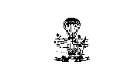
GOVERNO DE SERGIPE
SECRETARIA DE ESTADO DA SAÚDE
PROJETO BÁSICO Nº 109

- INTRODUÇÃO

A Secretaria de Saúde do Estado de Sergipe tem como objetivo, viabilizar a realização de APLICAÇÃO DE OZURDEX do paciente abaixo descrito, através da contratação de prestador de serviço especializado.

- OBJETO

Constitui o objeto presente, conforme relatório médico acostado no processocom profissional especializado na prestação de serviços, para prestar atendimento, como dose de ataque podendo ser necessárias novas aplicações subsequentes a depender da resposta terapêutica do paciente: JOSEFA SAMPAIO DA SILVA, para atendimento imediato de liminar judicial (Processo nº 0503537-43.2018.4.05.8502 CI Nº 9432, conforme a solicitação da Coordenação Estadual de Atenção Hospitalar e de acordo com relatório médico.

- JUSTIFICATIVA

O fornecimento da medicação com aplicação e procedimento, para o paciente, com o quadro de uveíte difusa bilateral idiopática, com Edema Macular e baixa acentuada da acuidade visual, muito grave em ambos os olhos, o não tratamento representa evolução para perda da visão funcional e cegueira legal, segundo relatório médico que segue acostado ao processo.

Item | Serviços | Quant.  Mensal
01 | 03 Aplicações da medicação OZURDEX, em ambos os olhos. | 03 Aplicações da medicação OZURDEX, em ambos os olhos.
Aracaju, 08 de novembro de 2018

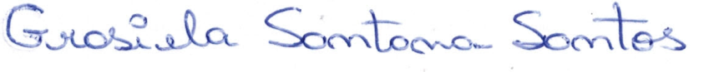
Assessora Técnica
Coordenação Estadual de Atenção Hospitalar/DAIS/SES

